Консультации для родителей.
"Внимание! Наступает зима!"
Подготовила воспитатель Григорьева О.С.
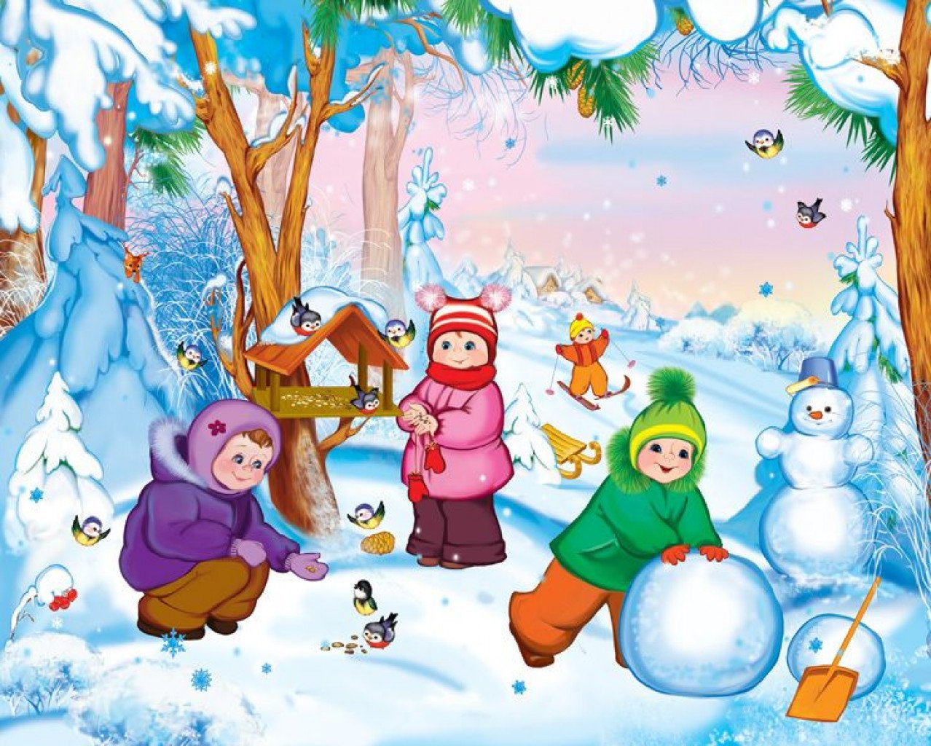
Прогулки детям необходимы: они способствуют укреплению здоровья ребенка, физическому закаливанию детского организма, приспособлению к резким изменениям температуры.
Морозная русская зима – замечательное время для укрепления здоровья! Прохладный ветер, легкий мороз, движение на воздухе – хорошая закалка. Выпал снег – стало светло и нарядно!
Зимушка-краса,
Ледяная коса,
В белой шубке до пят,
Стала тешить ребят!
При регулярных прогулках организм ребенка становится более стойким. Увлекательные игры и развлечения зимой на открытом воздухе доставляют детям огромную радость и приносят неоценимую пользу их здоровью. Что же нужно для того, чтобы дети активно и длительно гуляли в зимнее время?
Разнообразные забавы, игры со снегом обогащают содержание прогулок, увлекают детей, что позволяет увеличить продолжительность прогулок даже при низких температурах.
Зимой на прогулке можно проводить почти все игры, только нужно организовать их так, чтобы дети не стояли долго на одном месте, а постоянно двигались.
Игры-забавы всегда привлекают детей: катание с горки, катание на санках, игры со снегом, сооружение построек. Обычно лепят снеговика, но можно придумать и множество других композиций, чтобы использовать их с пользой для здоровья. Для упражнений в метании можно слепить медведя с бочонком или лягушку, чтобы можно было попасть снежком в ее открытый рот. Для закрепления навыков равновесия можно слепить крокодила или удава . Поваляться в снегу любят все ребята! Можно устроить соревнование – кто дальше прыгнет с лавочки? Активные физические упражнения способствуют укреплению здоровья и повышают настроение!
Если вы заливаете каток около дома, сделайте его необычным, сказочным: пусть подо льдом у вас будут « плавать» разноцветные рыбки. Секрет в том, что перед заливкой катка вам нужно вырезать рыбок из цветных лоскутков и разместить их на дне катка. Детской радости не будет границ!
А как дети любят рисовать на снегу! Взяв палочку, на снегу можно изобразить причудливые картины. Дети постарше способны самостоятельно придумывать сюжеты, а малышам нравится смотреть или дорисовывать недостающие детали (волны для рыбки, лучики для солнца). А если заранее принести из дома бутылочку с подкрашенной водой, то рисунки ваши будут яркими и красочными!
Можно оформить из снега клумбу, украсить ее разноцветными ледяными фигурками. Для изготовления цветных фигурок-льдинок можно использовать песочные наборы. Цветные льдинки, вкрапленные в снег, в зимний солнечный день будут переливаться на солнце всеми цветами радуги… Красиво!
Много радости может принести детям елка, вынесенная после новогоднего праздника во двор и украшенная разноцветными ледяными подвесками или игрушками-самоделками. Прогулка выполняет также обучающую функцию: дети знакомятся с окружающим миром, природными явлениями.
Познавательное и полезное занятие – кормление птиц зимой. Если ваш папа – мастер на все руки, вы можете привлечь ребенка к изобретению кормушки. А можно просто накидать крошки птичкам, рассказывая ребенку интересные факты из жизни птиц.
Зима – время не только развлечений и игр, но и работы по очистке от снега (дорожки, крыльца, машины). Вы можете привлечь своего малыша к труду, выдав ему лопатку соответствующего размера. Главное – показать пример и делать все с удовольствием и улыбкой на лице. Тогда в будущем ребенок с радостью будет вам помогать.
Пожалуйста, уделите ребенку внимание и время для прогулки с ним, и вы доставите ему радость общения, веселье, а самое главное – ваш ребенок приобретет здоровье!

